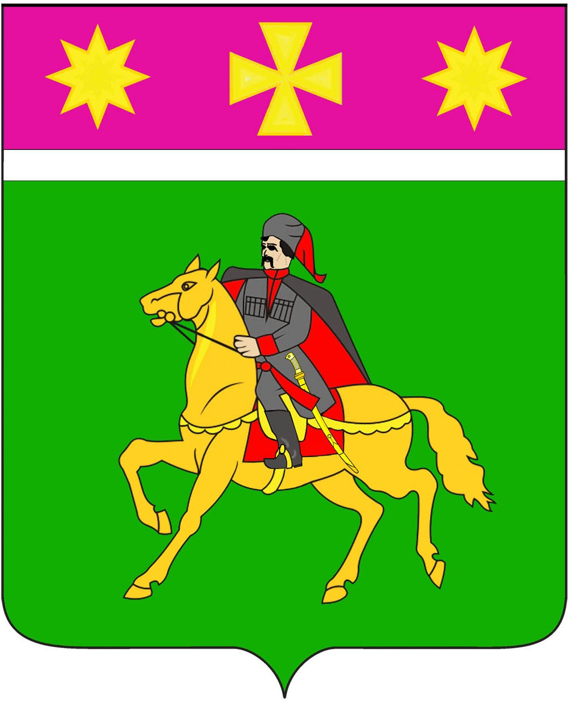
Совет
Полтавского сельского поселения
Красноармейского района

РЕШЕНИЕ

24.08.2018 № 57/3
станица Полтавская

Об отмене решения Совета Полтавского сельского поселения Красноармейского района от 20 мая 2009 года № 40/11
«Об утверждении Правил оказания ритуальных услуг
и содержания мест захоронения в Полтавском сельском
поселении Красноармейского района»

В целях приведения отдельных правовых актов в соответствие с действующим законодательством, руководствуясь Федеральным законом от 6 октября 2003 года № 131-ФЗ «Об общих принципах организации местного самоуправления в Российской Федерации», Федеральным законом от 12 января 1996 года № 8-ФЗ «О погребении и похоронном деле», Законом Краснодарского края от 4 февраля 2004 года № 666-КЗ «О погребении и похоронном деле в Краснодарском крае», Указом Президента Российской Федерации от 29 июня 1996 года № 1001 «О гарантиях прав граждан на предоставление услуг по погребению умерших», Совет Полтавского сельского поселения Красноармейского района РЕШИЛ:
1. Отменить решение Совета Полтавского сельского поселения Красноармейского района от 20 мая 2009 года № 40/11 «Об утверждении Правил оказания ритуальных услуг и содержания мест захоронения в Полтавском сельском поселении Красноармейского района».
2. Контроль за выполнением настоящего решения возложить на постоянную комиссию по законности, охране прав и свобод граждан и вопросам общественных объединений (Шрамков).
3. Настоящее решение вступает в силу со дня его обнародования.

Председатель
Совета Полтавского сельского поселения
Красноармейского района С. Ф. Олефиренко

Глава
Полтавского сельского поселения
Красноармейского района В.А. Побожий

